

**НАБОР В ГРУППЫ**

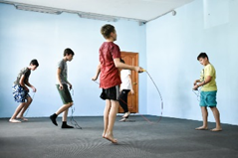

**Зал поул.ОГОРОДНАЯ, 89**

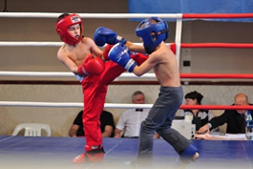

- Общефизическое развитие с элементами единоборств **ВОЗРАСТ 5-6 ЛЕТ**

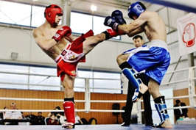**-КИКБОКСИНГ** группы (7-9 лет, 10-13 лет,

14-17лет, Взрослые)

8915-381-3343 Тренер Иван Владимирович

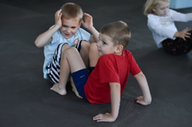

**Зал поул.Щуровская, 15Д**

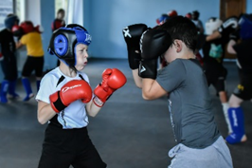**-«Олимпиkids» ВОЗРАСТ 5-6 лет** занятия с преподаванием на английском языке, общие

развивающие упражнения, подвижные игры, эстафеты.

**-КИКБОКСИНГ** (7-9 лет, 10-15 лет)

****8916-3343-180 Александра Николаевна

**Наш сайт https://kickboxing-kolomna.ru/**